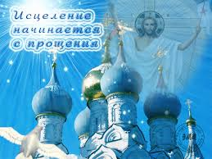
Просить у всех прощения в последний день перед Великим постом - это вовсе не какое-то порождение народного фольклора, это древнейшая церковная традиция. Сам Христос положил ей начало своими словами, звучащими в Евангелии от Матфея: «Если вы будете прощать людям согрешения их, то простит и вам Отец ваш Небесный; а если не будете прощать людям согрешения их, то и Отец ваш не простит вам согрешений ваших» (Мф. 6:14-15). Это неизменное Евангельское чтение в последнее воскресенье перед Великим постом.
В Прощеное воскресение (в 2014 году оно будет 2 марта), накануне Великого поста в храмах служится вечерня с чином прощения. В этот день принято у всех знакомых просить прощения и всех прощать. Вечерня Прощеного воскресенья — это первая служба Великого поста, ведь в Церкви день начинается с вечера. Открываются царские врата, меняются облачения священников и убранство храма на черный и звучит великопостный «великий прокимен»: «Не отврати лица Твоего от отрока Твоего, яко скорблю…», главное настроение первых дней Поста — светлую печаль: «таинственную смесь отчаянья и надежды, тьмы и света» для человека, слабого отрока, безвольного раба, стремящегося в Царство Божие, но ощущающего себя изгнанным из него.
Не случайно в одном из песнопений Триоди постной пост сравнивается с весной — «возсия весна постная». Только в начале весны бывает такой холодный свет, такой прозрачный воздух, и он очень соответствует духовному переживанию начала Поста — чистоте, трезвенности, что передается всем богослужебным строем Поста — тихие строгие распевы, темные облачения, мерные поклоны. Весна — это обновление жизни, обновление духа.
Начать новый день нужно с чистой совестью. Так же и начать Великий пост — очистив свою душу от груза обид, непонимания, размолвок с другими, чтобы можно было спокойно сосредоточиться на себе, своих отношениях с Богом, по слову Христа: «Когда ты идешь с соперником своим к начальству, то на дороге постарайся освободиться от него, чтобы он не привел тебя к судье, а судья не отдал тебя истязателю, а истязатель не вверг тебя в темницу» (Лк. 12: 58).
После вечерни настоятель храма обращается к народу со словом, в конце которого первый просит прощения. Здесь в каждом храме могут быть свои традиции, но, как правило, священство храма выходит с крестами, и прихожане поочередно подходят сначала к ним, а потом друг ко другу со словами «Простите меня» и ответом «Бог простит, и я прощаю».
И даже если вы никого на приходе не знаете, все равно очень важно сходить на эту службу, чтобы почувствовать атмосферу наступающего Великого поста и начать свое покаяние просьбой прощения у священника.

Храм во имя Пресвятой Троицы
г. Инта, ул. Мира, 40а
тел.8(82145) 6-41-33

официальный сайт: inta.cerkov.ru

Храм святой Троицы


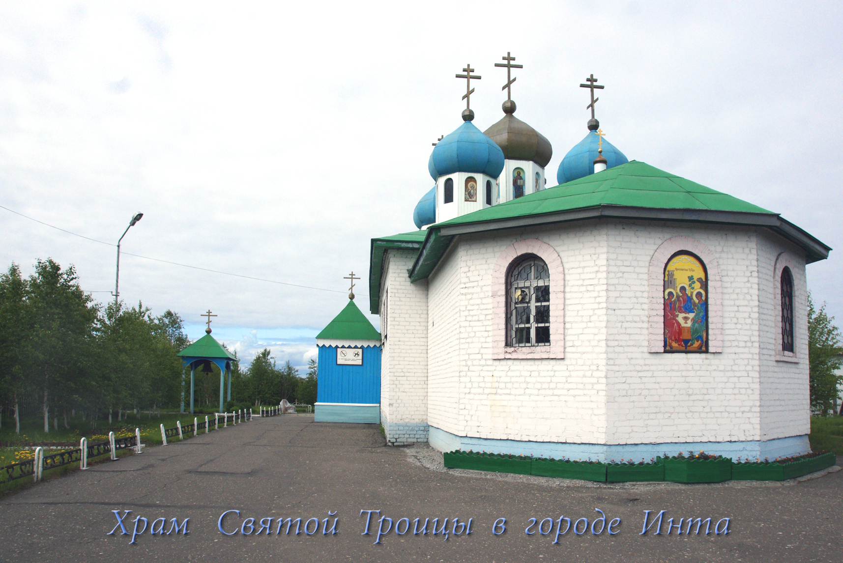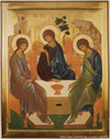

Храм во имя Прятой Троицы
ПРОЩЕНОЕ ВОСКРЕСЕНИЕ


Необходимость просить прощения для христиан как будто и не обсуждается. «Если ты принесешь дар твой к жертвеннику и там вспомнишь, что брат твой имеет что-нибудь против тебя, оставь там дар твой… и пойди прежде примирись с братом твоим» (Мф. 5, 23-24), -- говорится в Евангелии. Но когда в церкви накричит одна бабушка на другую и тут же кланяется: «Прости меня, грешную» -- или православные братья-сестры даже при серьезной провинности друг перед другом легко говорят: «Прости, дорогая», -- не превращается ли тут покаяние в формальность? Как не превратить просьбу о прощении в благочестивую привычку?
Легко просить прощения могут только святые. Они победили гордость, для них естественно смиряться перед другими. Если же с легкостью просит прощения человек, только начинающий духовную жизнь, то это, скорее всего, легкость показная, за которой нет серьезного понимания, что такое прощение. Сначала мы привыкаем легко и поверхностно просить прощения, а потом так же легко обижаем других людей. Легко прося прощения, мы на самом деле легко прощаем себя, свои прегрешения перед братом. А христианин должен абсолютно беспощадно осуждать свои грехи -- без этого невозможно искреннее покаяние. И надо заставлять, понуждать себя к молитве, просить у Бога сил на прощение, только так мы можем научиться просить прощение искренне. Когда машина не заводится, мы ее толкаем, чтобы завелась. Так и в духовной жизни. Нет чувства вины, покаяния, но человек себя понуждает к молитве, через силу просит прощения, и благодать постепенно согревает его сердце. Понуждение к соблюдению формы помогает с Божией помощью обрести содержание.
«Первее примирися тя опечалившим… Сим помолися образом со трепетом», -- читаем мы перед молитвами ко святому причащению. Не примирившись со всеми людьми, христианин не только к Чаше не может подходить, но даже начинать готовиться к причастию. Конечно, иногда мы не можем примириться с человеком не по своей вине, а потому что он сам не хочет нас простить. Но мы должны сделать все от нас зависящее, чтобы примириться со всеми.
По-настоящему научиться просить прощения можно, только когда научишься нормально прощать. Чтобы простить человека, который явно неправ, надо начинать за него молиться. Все внутри протестует, восстает против этого человека, того, что он сделал, нет сил отнестись к нему по-доброму, но, если ты понудишь себя на молитву за него, Господь отогреет твое сердце, и ты не только простишь его, но потом даже полюбишь. «Молитесь за обижающих вас и гонящих вас, да будете сынами Отца вашего Небесного» (Мф., 5, 44-45).
А что значит – простить? Что мы должны вкладывать в это понятие?
- Есть два разных слова: «прости» и «извини». Это почти синонимы в современном русском языке, однако, изначально это очень разные по смыслу слова. Вы не замечали, что часто гораздо легче сказать «извини», чем «прости»? «Извини» – значит, выведи меня из вины, сделай меня невиновным, другими словами, давай будем считать, что я перед тобой не виноват. Так ребенок, который полез на стол за конфетами и разбил вазу, может сказать: «Мам, я вот тут разбил твою любимую вазочку, извини меня». Тем самым он хочет оправдаться: «Я не виноват, так получилось». А что такое «прости»? Это означает: я виноват, я признаю свою вину, но отпусти мне ее, прими меня таким, какой я есть, я постараюсь исправиться.
Поэтому и у Бога мы просим не извинить, а простить, а значит — принять. Принять виноватого, грешного, какого угодно — но принять.
Точно так же и с людьми: мы просим их принять нас такими, какие мы есть?
- Да, и в этом смысле прощение способно качественно поменять наши отношения. Неслучайно у слова «простить» есть определенная связь – и фонетическая, и смысловая – со словом «просто». Обратите внимание, когда отношения между людьми начинают портиться, говорят, что они усложняются, т.е. теряют свою простоту и ясность: мы не можем просто поглядеть друг другу в глаза, просто улыбнуться друг другу, просто поговорить. А когда кто-то из нас произносит слово «прости», это означает следующее: «Я виноват, постараюсь исправиться, загладить вину; давай устраним эти сложности, давай сделаем так, чтобы мы опять смогли смотреть друг другу в глаза».
Прося прощения, мы пытаемся упростить наши отношения с людьми и с Богом, признав свою вину и отпустив вину своему ближнему. С этого и начинается наше очищение, с этого начинается Великий пост.
А как быть, если человек чувствует, что не способен простить? А пришло Прощеное воскресенье – вроде, прощать надо бы …
Любой человек может простить. Говоря «я не могу простить», люди часто подразумевают, что не способны забыть причиненную им боль. Но простить – это вовсе не значит забыть боль. Прощение и не подразумевает автоматического и моментального ее исчезновения. Оно означает другое: «Я не держу на причинившего мне эту боль зла, не желаю ему возмездия, а принимаю его таким, какой он есть». Боли может и не стать меньше, но зато человек сможет прямо смотреть в глаза своему обидчику, если тот сам готов смотреть ему в глаза и искренне просить прощения за причиненную им обиду.
Но если обидчик и не думает признавать свою вину и идти на мировую?
- Тогда, конечно, мириться тяжело. Но Господь призывает нас простить даже врагов и Сам подает нам в этом пример. Такое всепрощение кажется чем-то фантастическим, неисполнимым, однако в Боге, во Христе это возможно.
Учась прощать, нужно помнить еще и вот какой момент: часто люди, причиняющие нам боль, поступают так по попущению Господа. Не в том смысле, что они не виноваты, а в том смысле, что эта обида пойдет нам во благо.
К примеру, если мы просим у Бога такое качество, как смирение, неверно будет ожидать, что оно само собой вдруг свалится на нас с неба. Скорее нужно ждать, что Бог пошлет человека, который нас обидит, заденет, может быть, даже несправедливо. Претерпев такую обиду, найдя в себе силы простить – может быть, только на 3-й, на 10-й, на 20-й раз – мы потихоньку и будем учиться смирению.
Так что нужно понимать, что ничего случайного не бывает и Бог все творит для нашей пользы.

